108405專題會議議程

時　　間：2019年08月17日（星期六）與老師學校開會

出席人員：張惟婷、凌振欽、楊育涵、洪宇珊、閻逸瑄

討論事項：

---------保留問題---------

1.討論熱門文章需如何更新，多久更新一次，

第一名一直放在第一名嗎？(保留問題)

-->暫訂：權數計算

2.討論「文章」、「推薦」的名稱作修改：

文章目前偏向改為「討論區」; 推薦可以想更特別的詞彙包裝它

因為使用者可能會搞混這兩個名詞的功用，目前先不更新。

3.小幫手顏色選擇

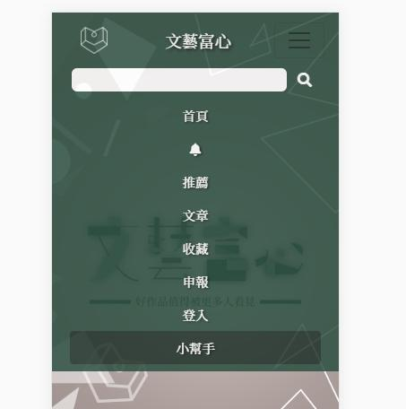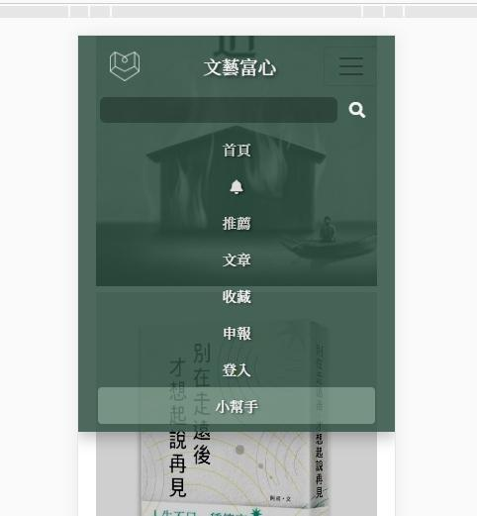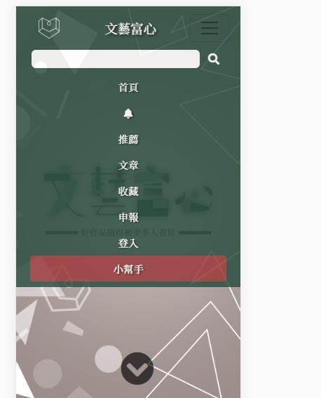

4.**機器人**-猜測使用者喜好-->保留（請見8/17議程）

---------本次問題---------

1.python文字分析

2.開學以後需要做的事：

(1)專題影片需不需要?

(2)問黃老師uml圖是否正確

3.9/30完工，至少留一個月微修＋文件

下次進度：

張惟婷：回覆功能與資料庫連接

凌振欽：第三方登入功能

楊育涵：line bot-本週精選-->8/30

閻逸瑄：line bot-熱門文章-->8/30

洪宇珊：line bot-心情推薦-->8/30

下一次組開會（與老師開會時間：8/31，時間未定

內部線上開會時間：8/31，時間未定）